Le corps humain. 1ère partie : Etude.

- Vrai ou faux ?
  - Les articulations relient les os entre eux : _----------------------------------→
  - Le fémur, l’os du bras, est le plus grand de nos os.---------------------------→
  - La colonne vertébrale se compose de 33 vertèbres.---------------------------→
  - Le cerveau est le centre de contrôle de toutes les activités du corps.--------→
  - Grâce à l’hypophyse, la peau conserve la chaleur du corps à 37°C.-------------→
  - La langue est recouverte de papilles gustatives.----------------------------------→
  - Les muscles représentent 40% du poids du corps.---------------------------→
  - Le tympan se situe dans l’oreille interne.-------------------------------------→

- Quel est le double rôle de la colonne vertébrale ?

- Comment s’appellent les cellules nerveuses qui composent les nerfs ?

- Cite un élément pour les 3 parties de l’oreille :

Oreille ………………. -→ …………………………

Oreille ………………. -→ …………………………

Oreille ………………. -→ …………………………

- Cite les 2 couches qui composent la peau :

Couche interne : …………………………….

Couche externe : ……………………………..

  - comment s’appelle la couche de graisse ? ………………………………………

- Cite les 4 saveurs que la langue permet de percevoir :

- Quel sens est concerné par des affirmations telles que celles-ci :
« C’est grave, c’est aigu, c’est faible, c’est trop fort, ... »
TRACE une croix dans la case qui convient.

La vue | L’odorat | Le toucher | Le goût | L’ouïe

- Quels sont les organes des sens concernés par les affirmations suivantes ?

Affirmations | Organe des sens | Envoyé au cerveau par….
Ma chair est verte.
Je suis acidulé(e).
Je suis ni chaud(e), ni froid(e), je suis tiède. | La peau
Je suis parfumé(e).

9. En lisant les affirmations ci-dessus, quel fruit est évoqué ? ENTOURE la réponse qui convient.
Une pomme - Une cerise - Un kiwi - Une banane.

10. Complète le titre des deux premiers dessins.

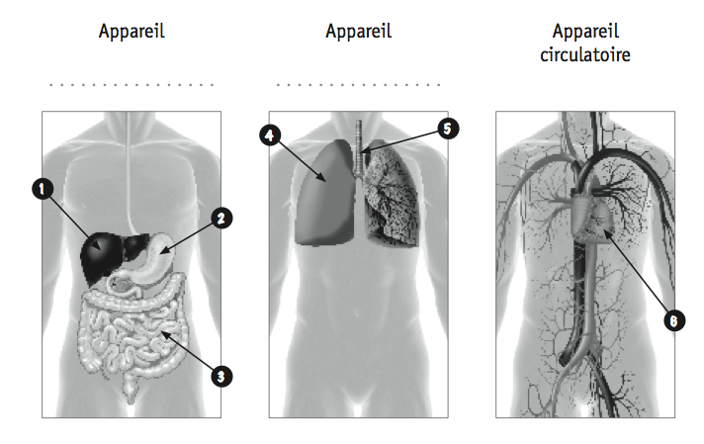

Certains organes sont indiqués par un numéro. ○
Pour chaque numéro, ÉCRIS le nom de l’organe indiqué en choisissant parmi
les propositions suivantes :
rein – intestin grêle – cœur – trachée – vertèbre – estomac – poumon – foie - œsophage – pancréas

1. | 2. | 3.
4. | 5. | 6.

